ОБРАЗЦЫ СИТУАЦИОННЫХ ЗАДАЧ ДЛЯ ГОСУДАРСТВЕННОЙ ИТОГОВОЙ АТТЕСТАЦИИ ОРДИНАТОРОВ ПО СПЕЦИАЛЬНОСТИ
«СТОМАТОЛОГИЯ ОБЩЕЙ ПРАКТИКИ»

- В детский хирургический стационар обратились родители ребенка 7 лет с жалобами на припухлость правой щеки, боли в 85 зубе, слабость, недомогание, повышение температуры тела до 38,7ºС. Из анамнеза: 4 дня назад заболел 85 зуб, на следующий день заметили припухлость щеки, увеличивавшуюся в последние дни. Лечение не проводилось. Объективно: изменена конфигурация лица за счет отека правой щеки, кожа умеренно гиперемирована, с трудом собирается в складку. Открывание рта ограничено до 1,5 см. между режущими краями резцов за счет боли в щечной области. На вестибулярной поверхности 11, 21, 31, 41 зубов одиночные участки пигментации эмали светло- и темно-коричневого цвета, окраска более интенсивна в центре поражения, по краям она сходит на нет, сливаясь с общим фоном эмали. Коронки 84, 85 зубов разрушены на 2/3, полости зубов вскрыты, подвижность зубов II степени. Переходная складка от 85 зуба до 83 сглажена, слизистая оболочка гиперемирована, пальпируется муфтообразный инфильтрат в пределах 85, 84, 83 зубов. Пальпируется поднижнечелюстной лимфатический узел справа размером до 1,6 см., болезненный, эластичный, гладкий, подвижный, кожа над ним собирается в складку. На внутриротовой рентгенограмме нижней челюсти деструкция кости у верхушек корней 84, 85 зубов с нечеткими, неровными контурами диаметром около 5 мм.

 | П |  |  |  |  |  |  |  | С | С
16 | 55 | 54 | 53 | 52 | 11 | 21 | 62 | 63 | 64 | 65 | 26
46 | 85 | 84 | 83 | 42 | 41 | 31 | 32 | 73 | 74 | 75 | 36
 | С | С |  |  |  |  |  |  |  | Пс

Вопросы:
- Поставьте развернутый стоматологический диагноз.
- Определите объем хирургического лечения ребенка. Назначьте комплекс лечения основного заболевания.
- Перечислите возможные осложнения.
- Определите индекс интенсивности кариеса у данного пациента, и какие дополнительные мероприятия следует назначить ребенку?

- На плановую санацию обратился к хирургу-стоматологу больной 25 лет. При рентгенологическом обследовании обнаружено, что 4.8 зуб в альвеолярном отростке расположен горизонтально, коронка 4.8 зуба плотно прилежит к дистальной поверхности 4.7 зуба. Верхние отделы периодонтальной щели у дистального корня 4.7 зуба несколько расширены.
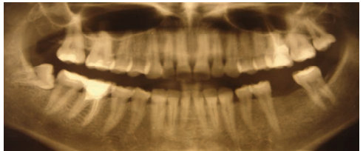

Вопросы:
- Назовите диагноз по отношению к 4.8 зубу.
- На основании изменений, указанных в задачи, составьте план лечения.
- Назовите все показания, которые определяют хирургическое лечение 4.8 зуба.
- Составьте протокол операции удаления зуба по условию задачи

Пациентка О., 22 лет обратилась с жалобами на боли от температурных раздражителей, долго не проходящие в области 3.7 зуба. Зуб лечила 3 года назад по поводу неосложненного кариеса. Кариозную полость в 3.7 зубе заметила полгода назад, к врачу не обращалась.

Объективно: 3.7 – глубокая кариозная полость на медиально-окклюзионной поверхности, сообщающаяся с полостью зуба. Зондирование резко болезненно в одной точке. Перкуссия безболезненная. Термометрия резко болезненная, долго не проходящая после устранения раздражителя.

На радиовизиограмме 3.7 – кариозная полость с медиальноокклюзионной поверхности, корневые каналы прослеживаются на всем протяжении, периапикальных изменений нет. 3.8 – горизонтальное полуретинированное положение, упирается в дистальную стенку коронки 3.7 зуба.

Вопросы:
- Поставьте диагноз.
- Проведите дифференциальную диагностику.
- Составьте и обоснуйте план лечения.
- Какой прогноз у 3.7 и 3.8 зубов?

- Пациентка Д., 53 лет, обратилась в клинику с жалобами на нарушение внешнего вида и отсутствие зубов.
Анамнез заболевания: зубы стала терять с 23 лет по причине осложненного кариеса. Несъемные протезы изготовлены 7 лет назад.
Анамнез жизни: сопутствующих заболеваний не отмечает. Вредных привычек нет.
При внешнем осмотре: лицо симметрично, носогубные и подбородочная складки не выражены, профиль прямой. ВНЧС – без патологии. Кожные покровы естественной окраски. Региональные лимфоузлы не увеличены. Слизистая оболочка полости рта бледно-розового цвета без патологических изменений. Подвижность всех зубов I степени.

Состояние зубов и зубных рядов:
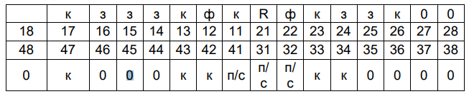

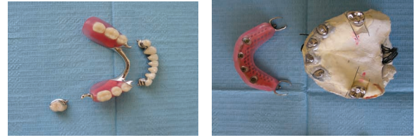

Вопросы:
- Поставьте диагноз.
- Составьте план подготовки полости рта к протезированию.
- Опишите клинико-лабораторные этапы изготовления предложенной конструкции.
- Какие методы стабилизации съемных протезов вы знаете?

